TÍTULO
(Times New Roman, 14, caixa alta, centralizado)

Autor principal | IES | E-mail
Coautor/a 1 | IES | E-mail
Coautor/a 2 | IES | E-mail
Coautor/a 3 | IES | E-mail

GT X: Xxxxxxxxxx

Resumo:
O resumo é um elemento obrigatório, constituído de uma sequência de frases concisas e objetivas (e não de uma simples enumeração de tópicos), devendo apresentar em sua estrutura quatro elementos básicos: uma breve introdução; objetivo do trabalho; procedimentos metodológicos e; principais resultados; quando for o caso, também deverão constar as conclusões do trabalho. O resumo deverá conter no mínimo 100 (cem) e no máximo 200 (duzentas) palavras, formatado em espaço simples (Fonte: Times New Roman, Tamanho: 10, justificado). Abaixo do resumo deverão constar as Palavras-chave (Fonte: Times New Roman, Tamanho: 10) com no mínimo 3 (três) e no máximo 5 (cinco) palavras, separadas entre si por ponto e finalizadas também por ponto. As palavras-chave devem ser aquelas mais representativas do conteúdo do trabalho, elaboradas de forma coesa e específica.
Palavras-chave: Resumo Expandido. Modelo de estrutura. Normas para publicação.

1 Introdução

O presente documento tem como objetivo orientar autores/as quanto ao formato a ser adotado na elaboração de resumos expandidos. As submissões devem apresentar contribuições originais e inéditas, destinadas ao VI Seminário Internacional de Educação a Distância, a ser realizado no período de 26 a 29 de agosto de 2026.
Os trabalhos submetidos serão avaliados e poderão ser aceitos na íntegra ou recusados, conforme critérios estabelecidos pela comissão científica. Cada autor/a poderá submeter 1 (um) trabalho na condição de autor/a principal e participar de até 3 (três) trabalhos como coautor/a.

2 Regras gerais de formatação

O texto do trabalho deve ser digitado na cor preta, em papel formato A4, com margens de 3 cm (superior e esquerda) e 2 cm (inferior e direita). Outras cores podem ser utilizadas exclusivamente em ilustrações, tais como desenhos, esquemas, fluxogramas, fotografias, gráficos, mapas, organogramas, plantas, quadros, figuras e imagens.
A fonte adotada deve ser Times New Roman, tamanho 12, com espaçamento de 1,5 entre linhas. Os parágrafos devem apresentar recuo de 1,25 cm na primeira linha. As citações diretas com mais de três linhas devem ser apresentadas em fonte tamanho 10, com espaçamento simples e recuo de 4 cm da margem esquerda, conforme a ABNT NBR 10520:2023.
O trabalho deve ser elaborado em editor de texto compatível com o formato Microsoft Word e, no momento da submissão, deve ser enviado em arquivo PDF, não sendo permitida a substituição do arquivo após o envio.
O resumo expandido, considerando todos os seus elementos (pré-textuais, textuais e pós-textuais), deve conter até 5 (cinco) páginas.

3 Estrutura

O resumo expandido deve apresentar, em sua estrutura, elementos pré-textuais, textuais e pós-textuais. Os elementos pré-textuais compreendem: título do trabalho, identificação de autoria, resumo e palavras-chave. Os elementos textuais incluem: introdução, desenvolvimento e considerações finais. Já os elementos pós-textuais correspondem às referências.
O título e o subtítulo (se houver) devem figurar na página inicial, separados por dois-pontos (:), na mesma língua do texto. Na sequência, devem constar a identificação das pessoas autoras, o resumo e as palavras-chave, também na língua do texto.

4 Títulos das seções

Os títulos das seções (seções primárias) e seus subtítulos devem ser alinhados à esquerda, numerados com algarismos arábicos (1, 2, 3 etc.) e apresentados apenas com a inicial maiúscula. Deve-se utilizar fonte Times New Roman, tamanho 12, em negrito.
Não se deve utilizar ponto final nos títulos. A separação entre o título e o texto que o antecede ou sucede deve ser feita por meio de um espaço de 1,5 entre linhas.
As seções secundárias (quando houver) devem seguir a mesma formatação das seções primárias, sendo numeradas progressivamente (1.1, 1.2, 1.3 etc.), porém sem o uso de negrito.

5 Corpo do texto

O corpo do texto deve iniciar imediatamente abaixo do título ou subtítulo das seções e subseções. O texto deve ser apresentado em fonte Times New Roman, tamanho 12, com alinhamento justificado e espaçamento de 1,5 entre linhas.
As notas de rodapé podem ser utilizadas quando necessárias, para apresentar esclarecimentos, observações ou informações complementares, sem interromper a sequência lógica da leitura do texto.
Devem ser apresentadas em fonte Times New Roman, tamanho 10, com alinhamento justificado e espaçamento simples entre linhas. Pode-se, quando pertinente, utilizar o recurso de hyperlink.

6 Formatação de quadros, tabelas, figuras e outras ilustrações

As ilustrações devem apresentar título (cabeçalho) na parte superior, precedido da palavra que as designa (Figura, Quadro, Tabela, Gráfico etc.), seguida do número de ordem de ocorrência no texto, em algarismos arábicos, e de hífen, que separa o número do título.
A ilustração deve ser inserida o mais próximo possível do trecho a que se refere, conforme o projeto gráfico do trabalho. O título deve indicar, de forma clara e objetiva, a natureza e a abrangência geográfica e temporal dos dados apresentados, sem o uso de abreviações. Deve ser apresentado em negrito, centralizado, em fonte Times New Roman, tamanho 10, e não deve ser finalizado por ponto.
A indicação da fonte é obrigatória, mesmo quando se tratar de elaboração própria. A fonte deve ser apresentada abaixo da ilustração, em negrito, com alinhamento justificado, fonte Times New Roman, tamanho 10, e finalizada por ponto.

Gráfico 1 – Exemplo de gráfico

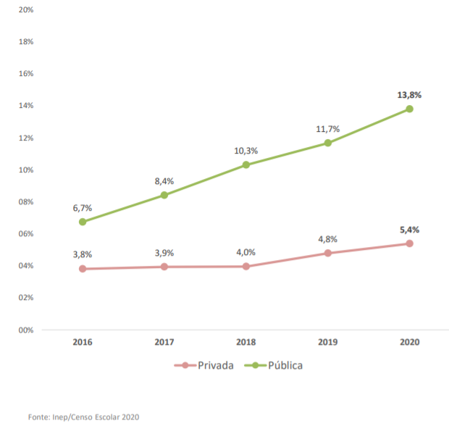
Fonte: Adaptado de Inep/Censo Escolar (2020).

Tabela 1 - Exemplo de tabela
Item | Quantidade | Percentual
Teoria social | w | 13%
Método | x | 27%
Questão | y | 11%
Raciocínio | z | 49%
Fonte: IV Seminário de EaD (2022).

7 Citações e formatação das referências

A adequada citação das fontes consultadas é fundamental para o enriquecimento do trabalho e indispensável para sua credibilidade. Além de evidenciar o diálogo com autores que possuem autoridade no tema, a citação atribui o devido crédito às ideias utilizadas e permite ao leitor identificar as bases teóricas que sustentam a argumentação apresentada.
A transcrição parcial ou integral de textos de outros autores sem a devida citação e referência caracteriza plágio, configurando infração aos direitos autorais, conforme a Lei nº 9.610/1998.
Na ausência de autorização prévia para uso de obras de terceiros, ou nos casos previstos como limitações aos direitos autorais (art. 46 da referida lei), a(s) pessoa(s) autora(s) assume(m) integral responsabilidade por eventuais violações.
Destaca-se, ainda, que o uso de recursos de Inteligência Artificial na elaboração do trabalho deve observar os princípios éticos da pesquisa científica, conforme orientações do Conselho Nacional de Desenvolvimento Científico e Tecnológico (CNPq), conforme a Portaria nº 2.664/2026. Recomenda-se que eventuais usos de IA sejam devidamente informados, não sendo admitida a sua utilização para geração de conteúdo sem a devida revisão, autoria intelectual e responsabilidade das pessoas autoras.

7.1 Citações conforme a ABNT NBR 10520:2023

A citação consiste na menção, no texto, de informação extraída de outra fonte. Pode ser classificada como:
- Citação direta: transcrição literal de parte da obra consultada;
- Citação indireta: paráfrase das ideias do autor;
- Citação de citação: citação de um texto ao qual não se teve acesso direto, realizada por meio de outra obra (Apud).
A seguir, apresentam-se exemplos conforme a ABNT NBR 10520:2023:
Citação direta com até três linhas (incorporada ao texto):
A escola pública faz parte de um amplo contexto que extrapola o ambiente pedagógico, atravessando os contextos: econômico, político e sociocultural. De modo que é pertinente considerá-los ao analisá-la, logo, “o pedagógico deve ser o propósito principal da escola [...] porém não o único” (Yannoulas; Assis; Ferreira, 2012, p. 349).
Citação direta com mais de três linhas (destacada do texto):
A língua, então, não é mais apenas o lugar onde os indivíduos se encontram; ela impõe também, a esse encontro, formas bem determinadas. [...] Deixar-se-á, portanto, de definir a língua, à moda de Saussure, como um código, isto é, como um instrumento de comunicação. Mas ela será considerada como um jogo, ou melhor, como o estabelecimento das regras de um jogo, e de um jogo que se confunde amplamente com a existência cotidiana (Ducrot, 1977, p. 12, grifo nosso).

Citação de citação (Apud):
Segundo Clark (1968 apud Federici, 2023), no século XVII as mulheres foram excluídas de todos os ramos de trabalho especializado porque lhes era negado treinamento profissional adequado.

7 Considerações finais

Nesta seção (cujo título poderá ser ajustado conforme a especificidade do trabalho), devem ser apresentadas as considerações finais e/ou conclusões do estudo, sintetizando os principais resultados e contribuições alcançadas.

Referências
As referências devem ser elaboradas de acordo com a ABNT NBR 6023:2018, sendo apresentadas ao final do trabalho, em ordem alfabética, contendo exclusivamente as obras citadas no texto, alinhadas à esquerda.
Exemplos:

ASSOCIAÇÃO BRASILEIRA DE NORMAS TÉCNICAS. ABNT NBR 6023: informação e documentação: referências: elaboração. Rio de Janeiro, 2018.

DUCROT, Oswald. O dizer e o dito. Tradução Eduardo Guimarães. Campinas, SP: Pontes, 1987.

YANNOULAS, Silvia Cristina; ASSIS, Samuel Gabriel; FERREIRA, Kaline Monteiro. Educação e pobreza: limiares de um campo em (re)definição. Revista Brasileira de Educação, Campinas, v. 17, n. 50, p. 329-351, maio/ago. 2012.

Revisão > Contar palavras.

